|  |
| --- |
|  |
| МИНОБРНАУКИ РОССИИ |
| Федеральное государственное бюджетное образовательное учреждение   высшего образования   **«МИРЭА – Российский технологический университет»**  **РТУ МИРЭА** |

**Институт информационных технологий (ИИТ)**    
**Кафедра практической и прикладной информатики (ППИ)**  

**ОТЧЕТ ПО ПРАКТИЧЕСКОЙ РАБОТЕ №3**

по дисциплине «проектирование и разработка баз данных»

**Тема лабораторной работы**: «Проектирование запросов выборки данных»

Выполнил студент группы ИНБО-04-18 Скотников В.В.       подпись_______

Руководитель лабораторной работы   Макаревич А.Д.          подпись_______

Отчет представлен к защите «__»________2020

Отчет допущен к защите «__»________2020

Москва 2020

Цель работы: изучить основы языка SQL, получить практические навыки разработки SELECT-запросов к базе данных с использованием конструкций селекции, сортировки, объединения, подзапросов, группировки данных и расчета статистических значений.

Задание: разработать SELECT-запросы к БД (2-3 запроса по каждому виду), созданной в практической работе No2, с использованием конструкций селекции, сортировки, объединения, подзапросов, группировки данных и расчета статистических значений, объяснить практическую значимость сформированных запросов. Включить в отчет логическое пояснение запросов.

Выполнение работы:  
 В ходе выполнения лабораторной №3 была сформирована и наполнена данными база данных (рис. 1).

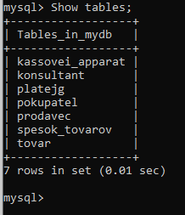

Рисунок 1 – структура таблиц

**SELECT Nomer, ID_latej, Zena FROM tovar**

**WHERE ID_latej = 1**

**ORDER BY Zena DESC;**

Этот запрос выбирает столбцы nomer_polki, nomer_sektora, book_idbook из таблицы mesto, у которых nomer_polki равен 1 и сортирует по убыванию по столбцу book_idbook

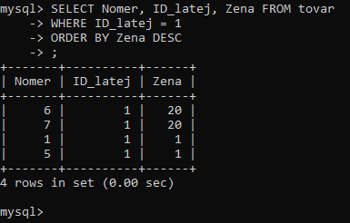

Рисунок 2 – результат выборки

**SELECT** visitor**.**idvisitor**,** visitor**.**FIO**,** visitor**.**book_idbook**,** book**.**name**,** book**.**author**,** book**.count** **AS** countInStock

**FROM** visitor**,** book

**WHERE** visitor**.**book_idbook **=** book**.count** **AND** **(year** **BETWEEN** 1000 **AND** 1005**)**

**ORDER** **BY** idvisitor **DESC;**

Этот запрос выбирает visitor.idvisitor, visitor.FIO, visitor.book_idbook, book.name, book.author, book.count (как countInStack) из таблицы visitor, book, у которых visitor.book_idbook = book.count и год написания книги находится в промежутке от 1000 до 1005. Сортировка идет по столбцу idvisitor по убыванию.

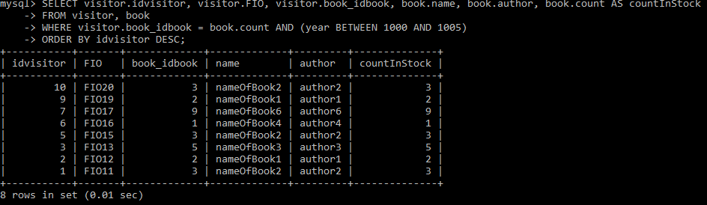

Рисунок 3 – результат выборки и использованием WHERE

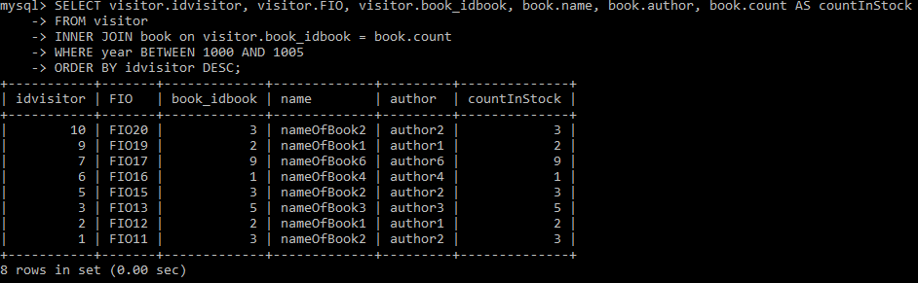

Рисунок 4 - результат выборки и использованием INNER JOIN

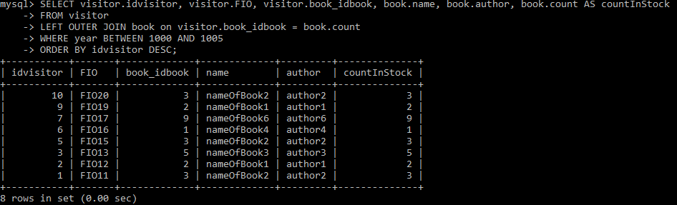

Рисунок 5 - результат выборки и использованием OUTER JOIN

**SELECT** FIO **FROM** visitor **WHERE** book_idbook

**IN** **(SELECT** book_idbook **FROM** visitor **WHERE** book_idbook **=** 3**);**

Этот запрос выбирает фамилии посетителей, у которых book_idbook равен 3.

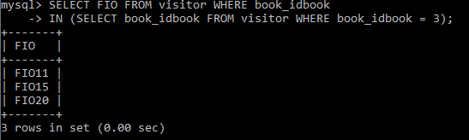

Рисунок 6 – запрос с подзапросом с использованием конструкций

**SELECT** book**.**idbook**,** **COUNT(**visitor**.**book_idbook**)**

**FROM** book**,** visitor

**WHERE** book**.**idbook **=** visitor**.**book_idbook

**GROUP** **BY** book**.**idbook**;**

Этот запрос показывает, сколько книг забрали посетители.

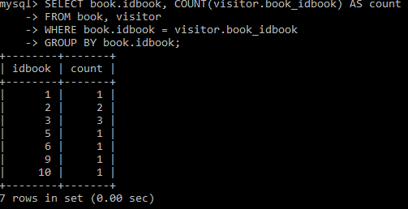

Рисунок 7 - расчет частных итогов для каждой комбинации

**SELECT** **COALESCE(**nomer_polki**,** 'Na vsex polkax'**)** **AS** NomerPolki**,**

**COALESCE(**nomer_sektora**,** 'Vsego'**)** **AS** NomerSektora**,**

**COUNT(**book_idbook**)**

**FROM** mesto

**WHERE** nomer_sektora **!=** 5

**GROUP** **BY** nomer_polki**,** nomer_sektora **WITH** **ROLLUP;**

Данный запрос показывает количество книг, не лежащих на пятом секторе и их общее количество.

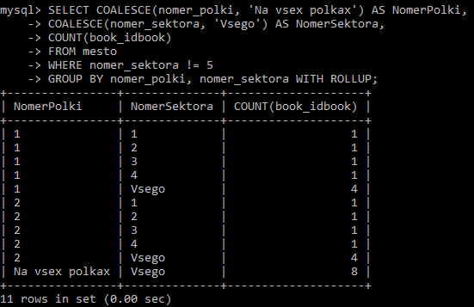

Рисунок 8 - расчет частных итогов и итогов для каждой подкомбинации

Синтаксис CUBE – оператора для формирования всевозможных перекрестных вычислений, отсутствует в MySQL. Оператор GROUPING SETS также отсутствует.

Вывод: в данной практической работе были изучены основы языка SQL, получены практические навыки разработки SELECT-запросов к базе данных с использованием конструкций селекции, сортировки, объединения, подзапросов, группировки данных и расчета статистических значений.